
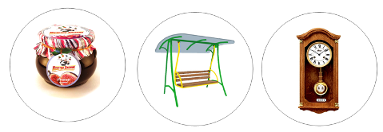





Игра «Подуй на шарик»

Цель: формировать сильную направленную воздушную струю, развивать артикуляционную моторику, развивать связную речь.
Дополнительный материал: шарик для пинг-понга, соломинка для коктейля.

Подготовка к игре: на дно вкладыша коробки приклеить картинки к артикуляционным упражнениям (лопата, барабан…); героев сказок приклеить на зеленый картон и вырезать.

Варианты игры
- Картинки с упражнениями закрываются зелеными карточками с изображениями героев сказки так, чтобы героев сказки было не видно. Ребенок дует на мячик с помощью соломинки, переворачивает зеленую карточку в том секторе, куда попал мячик и выполняет соответствующее артикуляционное упражнение. Игра продолжается до тех пор, пока ребенок не откроет карточку с лисой. Если эта карточка будет открыта в первые два хода, то игра начинается заново. (В сказках «Теремок» и «Репка» игра заканчивается при выпадении карточек с изображением теремка и репки.)

Примечание: зеленые карточки взрослый каждый раз меняет местами.

- Взрослый просит рассказать сказку, разложив картинки в нужной последовательности.
- Педагог может добавить несколько картинок, которые не подходят к сказке. Задача ребенка – найти лишние изображения.

Внимание!
Размер дна подходит для коробок из-под зефира «Шармэль»

Автор: Матыкина И.А.
Сайт: www.logorina.ru

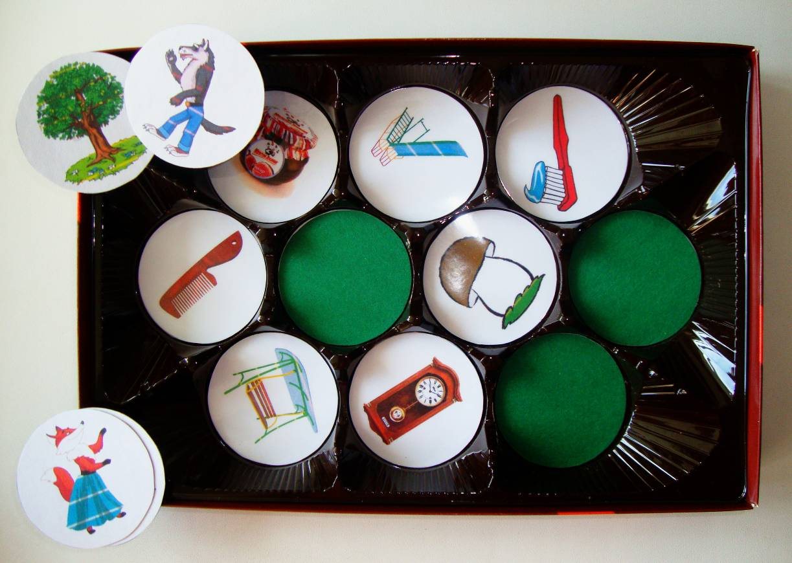

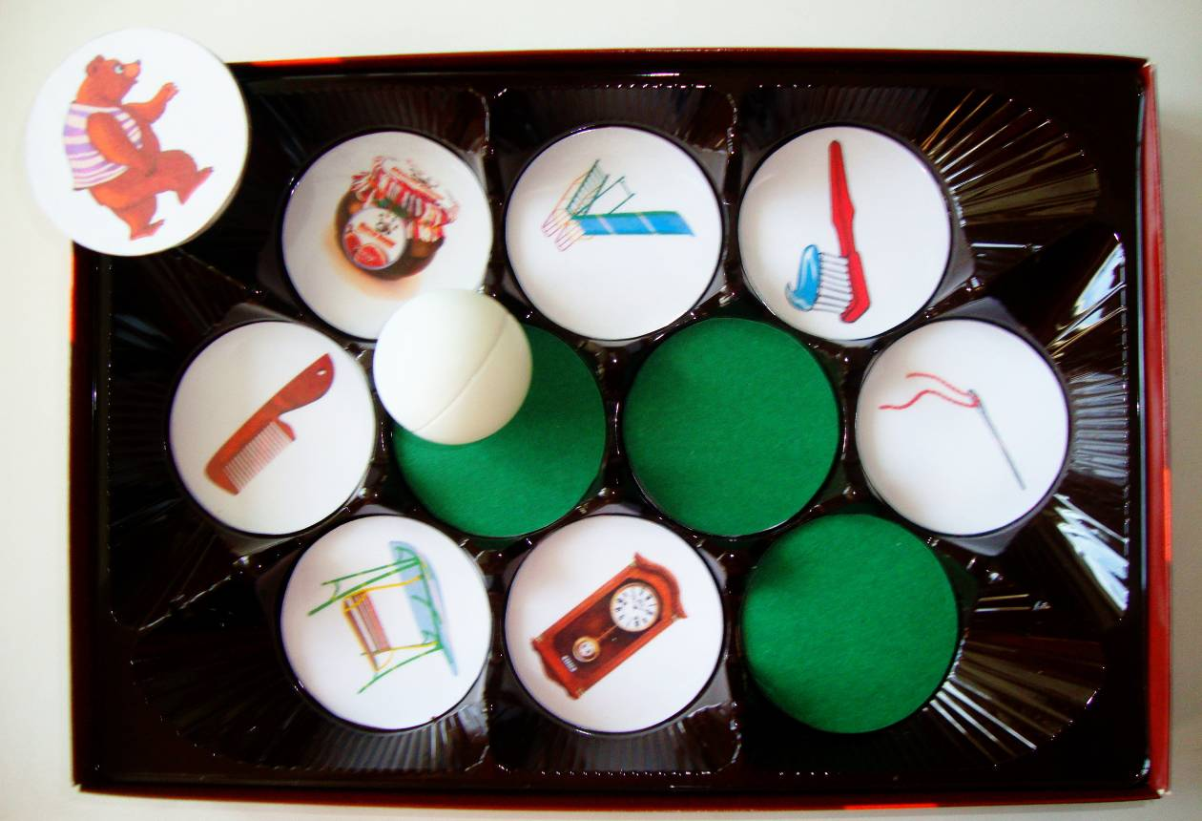

Картинки к артикуля-ционным упражнениям

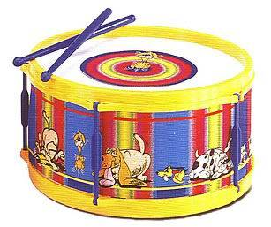
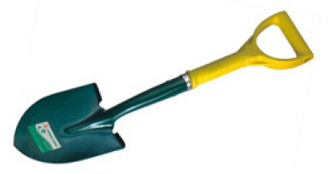

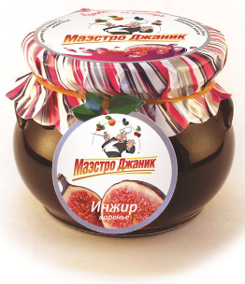
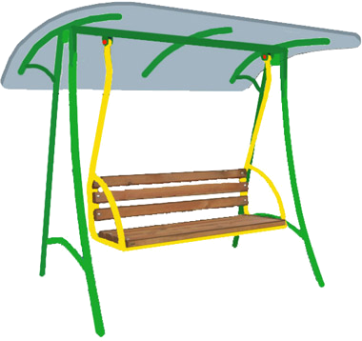
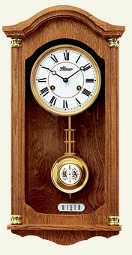

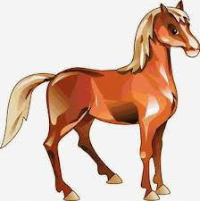
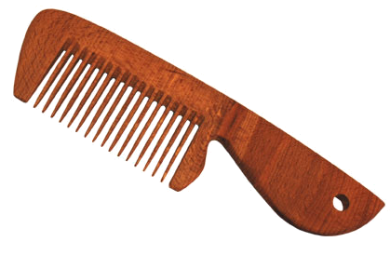
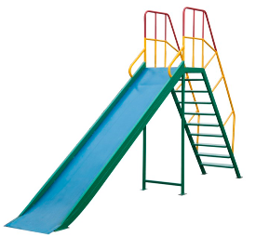

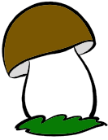

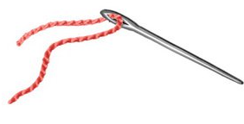


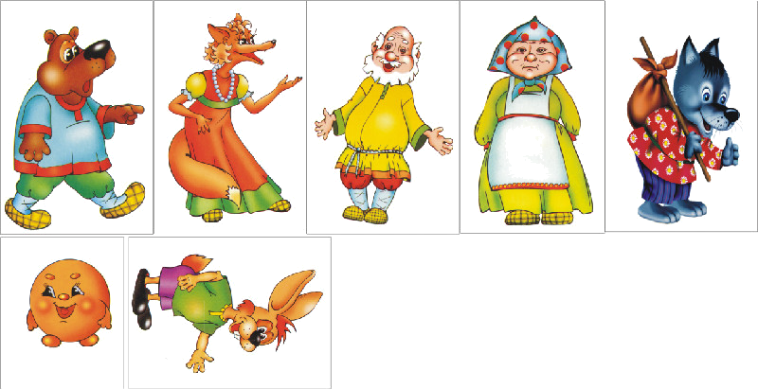

Сказка
«Колобок»

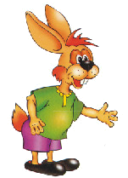
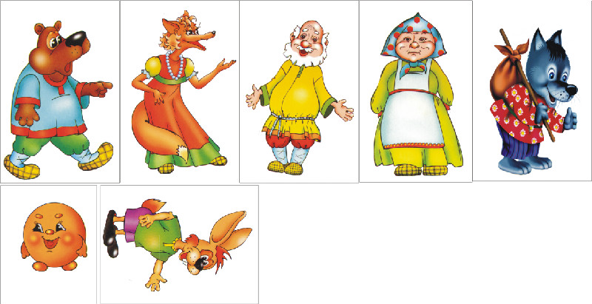



Сказка
«Теремок»

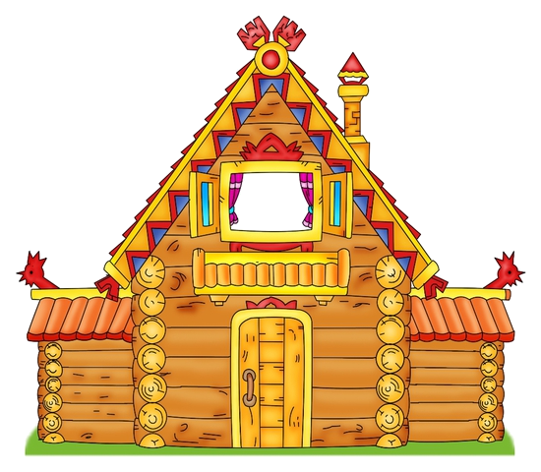



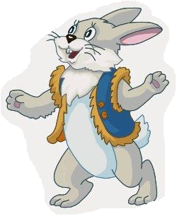


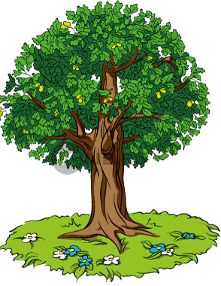
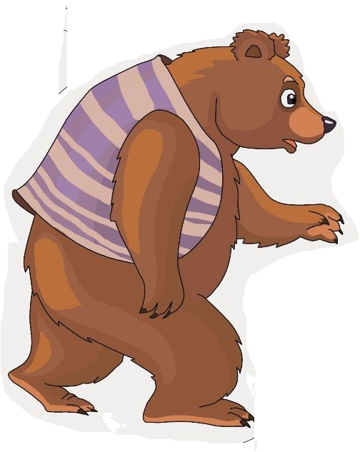



Сказка
«Репка»

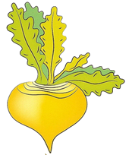
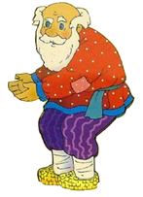

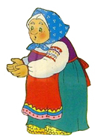

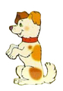






Материалы сайтов:

Варенье http://maestro-janik.ru/images/varenye/injir.jpg
Качели http://www.relyef-nn.ru/wp-content/uploads/2012/04/kacheli-10.jpg
Часы http://www.kmozer.ru/images/catalog/6636.jpg
Лошадка http://crosti.ru/patterns/00/00/04/c78254286a/preview.jpg
Расческа http://www.drevesnik.ru/products_pictures/PCK007.jpg
Горка http://www.gmzistra.ru/modules/gallery/uploads/gorka1.jpg
Иголка http://copypast.ru/uploads/posts/1323853532_11.jpg
Гриб http://allforchildren.ru/rebus/img/0-16.gif
Зубная щетка http://cutlife.ru/wp-content/uploads/2010/11/kak-vybrat-zubnuyu-shhetku.jpg
Герои сказки «Колобок» http://izhevsk.ru/forums/icons/forum_pictures/006021/6021145.jpg
Колобок 2 http://detsad-kitty.ru/uploads/posts/2013-03/1364472478_bezimeni-1.jpg
Колобок 3 http://antalpiti.ru/files/99604/kolobok_01.jpg
Теремок http://www.nashivok.net/_ph/1/148251910.jpg
Теремок 2 http://www.smartytoys.ru/images/store/2049_3.jpg
Домик http://img1.liveinternet.ru/images/attach/c/7/94/599/94599335_3_PERSONAZHI__kopiya.jpg
Репка http://i2.imgbb.ru/img7/1/b/8/1b8ac8e6af47841f09cb58b5b2d73d9c.jpg
Куст http://www.homeenglish.ru/pic/bush.jpg
Дерево 1 http://vglib.ru/sourse/fr590p/1863.jpg
Дерево 2 http://www.fangshui.ru/uploads/posts/2011-03/1301345061_derevo.png

